Project Documentation
Gebäude-Dokumentation

Abstract | Zusammenfassung

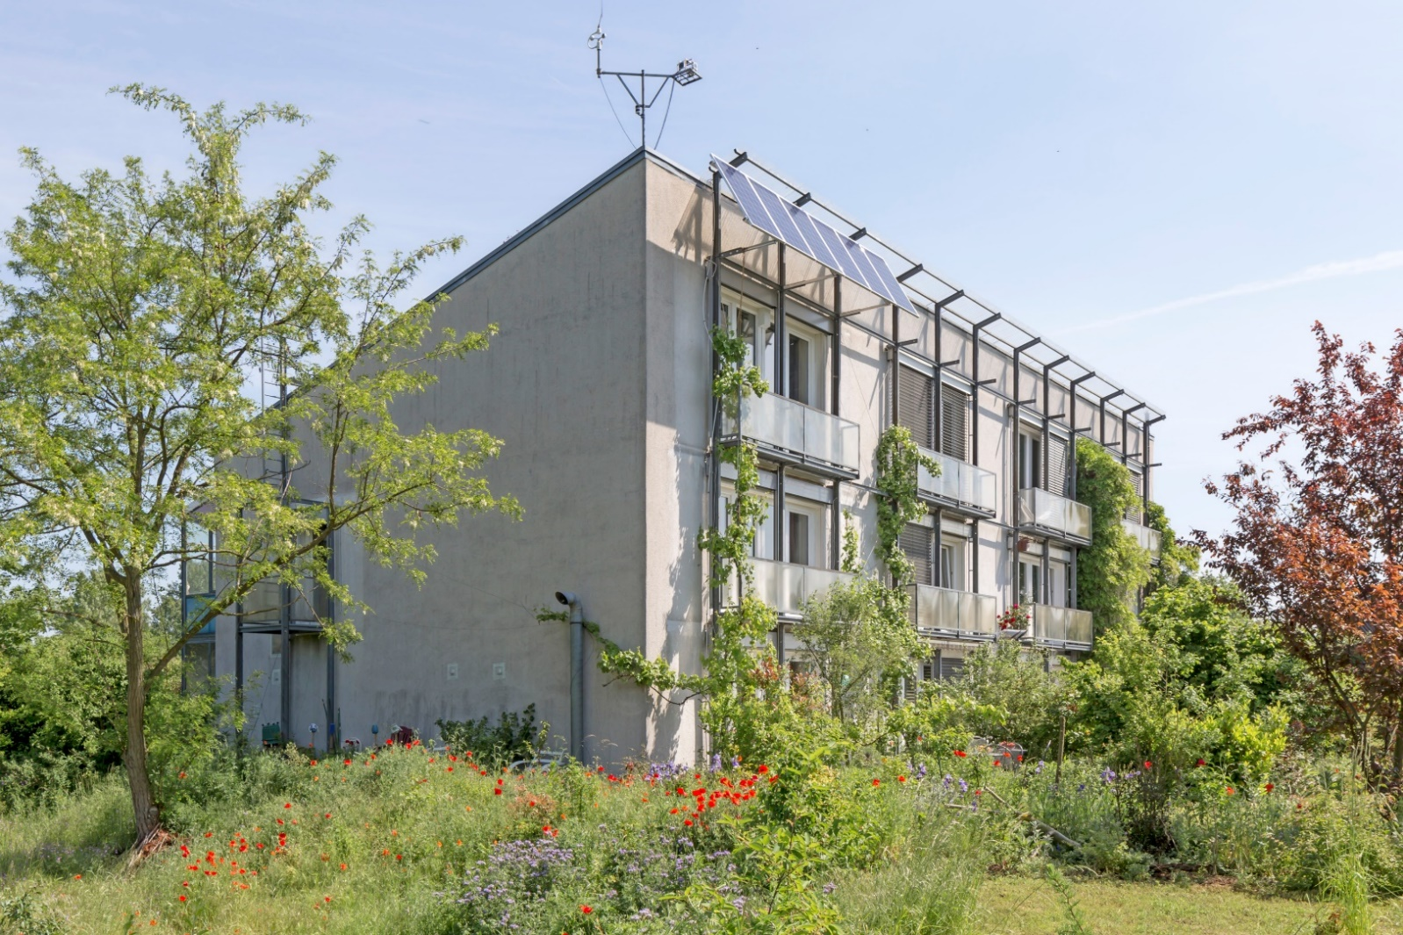
Reihenhaus-Komplex mit vier Einheiten in Darmstadt-Kranichstein
Data of building | Gebäudedaten
Year of construction  Baujahr | 1991 | Space heating  Heizwärmebedarf | 14  kWh/(m²a)
U-value external wall  U-Wert Außenwand | 0,138
 | W/(m²K)
U-value basement  U-Wert Kellerdecke | 0,131 | Primary Energy Renewable (PER)  Erneuerbare Primärenergie (PER) | 30
 | W/(m²K) |  | kWh/(m²a)
U-value roof  U-Wert Dach | 0,108 | Generation of renewable Energy  Erzeugung erneuerb. Energie | 135
 | W/(m²K) |  | kWh/(m²a)
U-value window  U-Wert Fenster | 0,78 | Non-renewable Primary Energy (PE)  Nicht erneuerbare Primärenergie (PE) | 54
 | W/(m²K) |  | kWh/(m²a)
Heat recovery  Wärmerückgewinnung | 80 % | Pressurization test n₅₀  Drucktest n₅₀ | 0,2 h⁻¹
Special features  Besonderheiten | Sonnenkollektoren für die Warmwasserbereitung, Grauwasser-Wärmerückgewinnung, Regenwassernutzung

Brief Description
Passive House Darmstadt Kranichstein
This terraced housing is the first Passive House building to be realised and used normally. The four terraced housing units each with a living area of 156 m² and identical floor layouts was built in the development area K7 of the City of Darmstadt and is an exactly south-facing solid construction with a full basement, with large accommodation units, each of which extends over three storeys. These houses have been inhabited since 1991 by the same private clients who commissioned the architectural firm Bott/Ridder/Westermeyer with its planning in 1990 [Feist 1988].
50% of the additional construction costs for the project and its scientific evaluation were provided by the Hesse State Government. The objective of this research project first and foremost was to examine the extent to which energy consumption in residential buildings could be reduced through passive measures alone.
After the evaluation of more than 16 years of monitoring, the building has met the expectations with regard to energy efficiency. Compared with average residential buildings in Germany, the measured heat consumption was reduced to approximately one-twentieth, and the total consumption of final energy for space heating, hot water and domestic electricity was reduced to roughly ten percent of the usual values.

Kurzbeschreibung
Passivhaus Darmstadt Kranichstein
Dieses Reihenhaus ist das erste realisierte und normal bewohnte Passivhaus. Die vier Reihenhauseinheiten mit je 156 m² Wohnfläche und identischen Grundrissen wurden im Baugebiet K7 der Stadt Darmstadt als exakt südorientierter, voll unterkellerter Massivbau mit großen, über jeweils drei Geschosse gehenden Wohnungen realisiert. Die Häuser werden seit 1991 von den gleichen vier privaten Baufamilien bewohnt, die 1990 den Auftrag zur Planung an das Architekturbüro Bott/Ridder/Westermeyer erteilt haben. [Feist 1988]
Die baulichen Mehrkosten des Projektes und die wissenschaftliche Auswertung wurden zu 50% durch die hessische Landesregierung gefördert. Die Zielsetzung des Forschungsprojektes war es vor allem, zu überprüfen, wie weit der Energieverbrauch in Wohngebäuden durch ausschließlich passive Maßnahmen gesenkt werden kann.
Nach der Auswertung von mehr als 16 Messjahren erfüllt das Haus die Erwartungen in Bezug auf die Energieeffizienz. Gegenüber dem Durchschnitt deutscher Wohngebäude ist der gemessene Heizenergieverbrauch auf ungefähr ein Zwanzigstel gesenkt, der gesamte Endenergieverbrauch für Heizung, Warmwasser und Haushaltsstrom auf ungefähr 10% der üblichen Werte.

Responsible project participants
Verantwortliche Projektbeteiligte
Architect  Entwurfsverfasser | Prof. Dr. Bott, Ridder, Westermeyer  http://www.uni-stuttgart.de/si/stb/
Implementation planning  Ausführungsplanung | Prof. Dr. Bott, Ridder, Westermeyer  http://www.uni-stuttgart.de/si/stb/
Building systems  Haustechnik | Ingenieurbüro inPlan, Dipl.-Ing. Norbert Stärz  http://www.inplan-pfungstadt.de/
Structural engineering  Baustatik | -
Building physics  Bauphysik | Prof. Dr. Wolfgang Feist, Passive House Institute Darmstadt  www.passiv.de
Passive House project planning  Passivhaus-Projektierung | Prof. Dr. Wolfgang Feist, Passive House Institute Darmstadt  www.passiv.de
Construction management  Bauleitung | -
Certifying body
Zertifizierungsstelle
Passivhaus Institut Darmstadt
www.passiv.de
Certification ID
Zertifizierungs ID
0195 | Project-ID (www.passivehouse-database.org)  Projekt-ID (www.passivhausprojekte.de)

Author of project documentation
Verfasser der Gebäude-Dokumentation
Passivhaus Institut Darmstadt
www.passiv.de
Date  Datum | Signature  Unterschrift
26.05.2018 | Add your signature  Füge deine Unterschrift hinzu

1. Ansichtsfotos
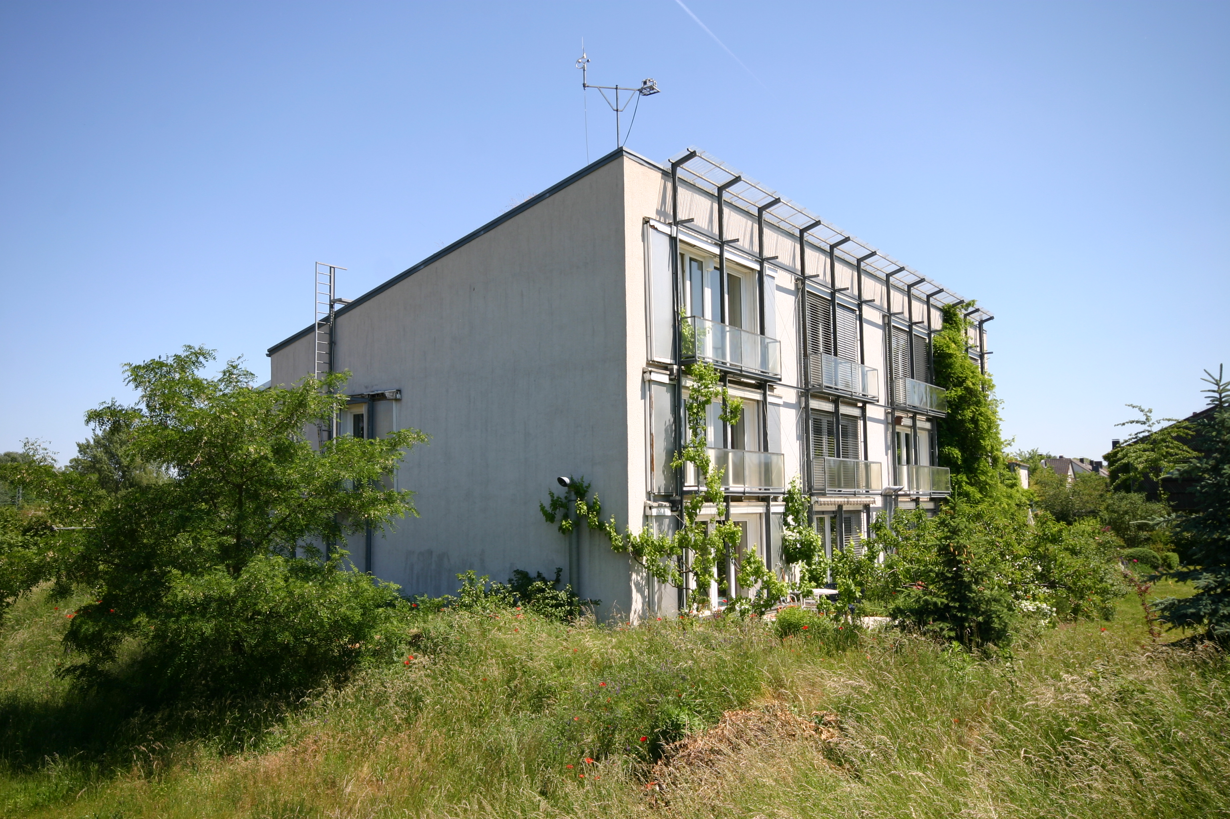
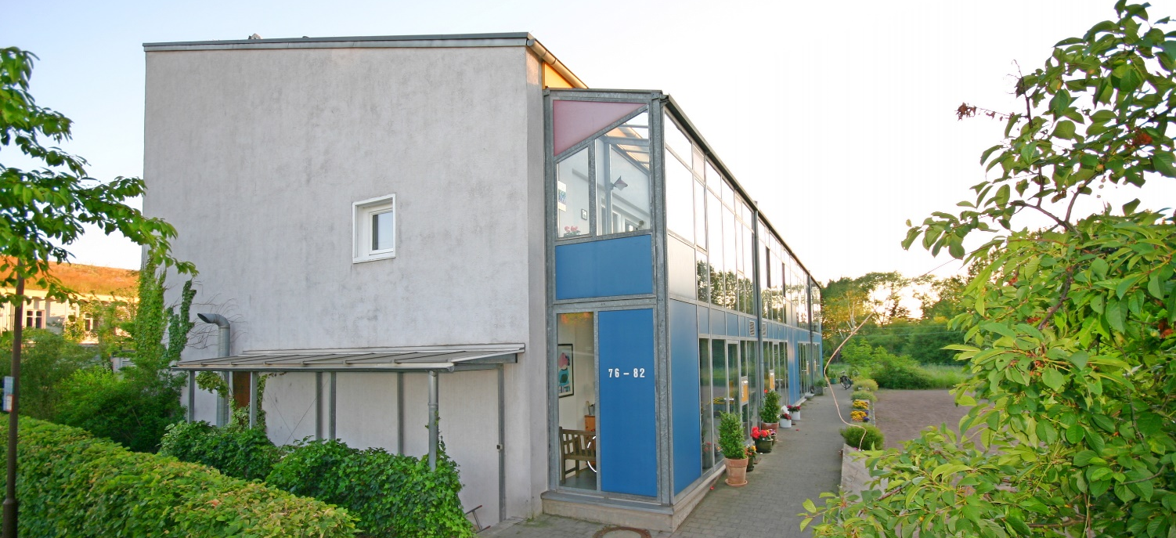
© Passive House Institute
© Passive House Institute

Süd-West
Nord-Ost

2. Innenfoto exemplarisch
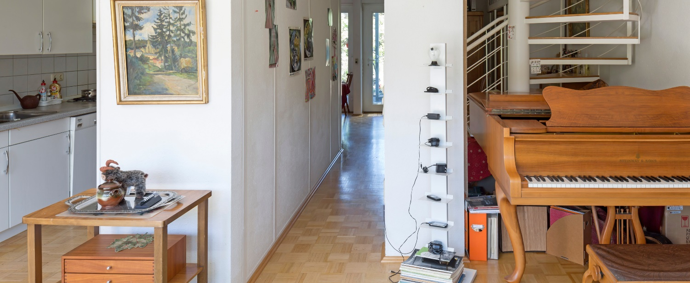

3. Schnittzeichnung
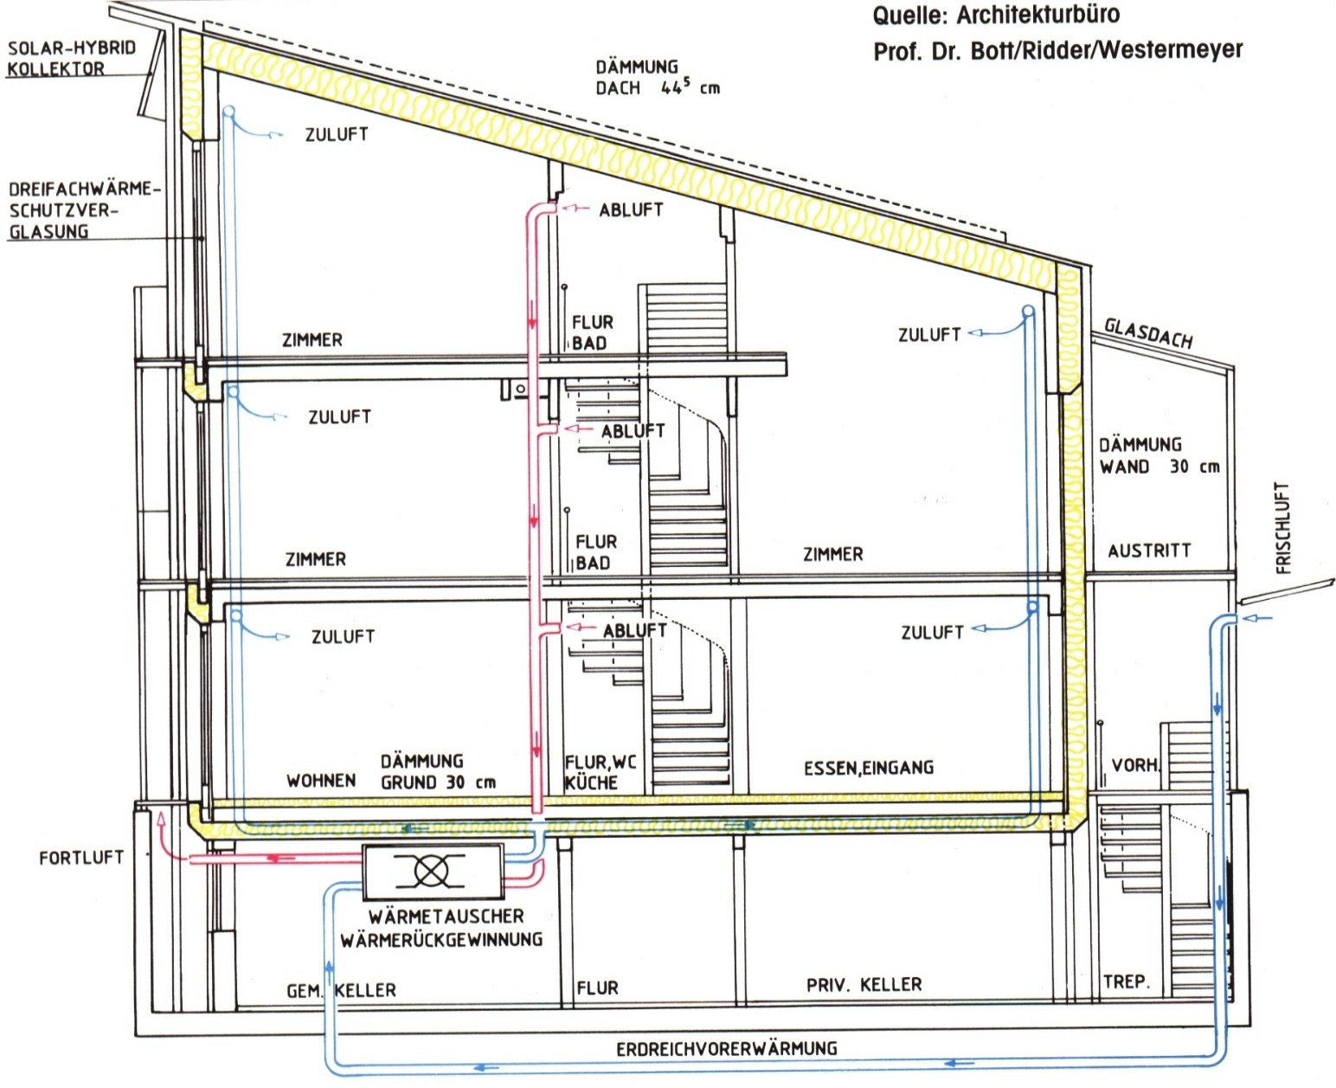
© Passive House Institute

4. Grundrisse
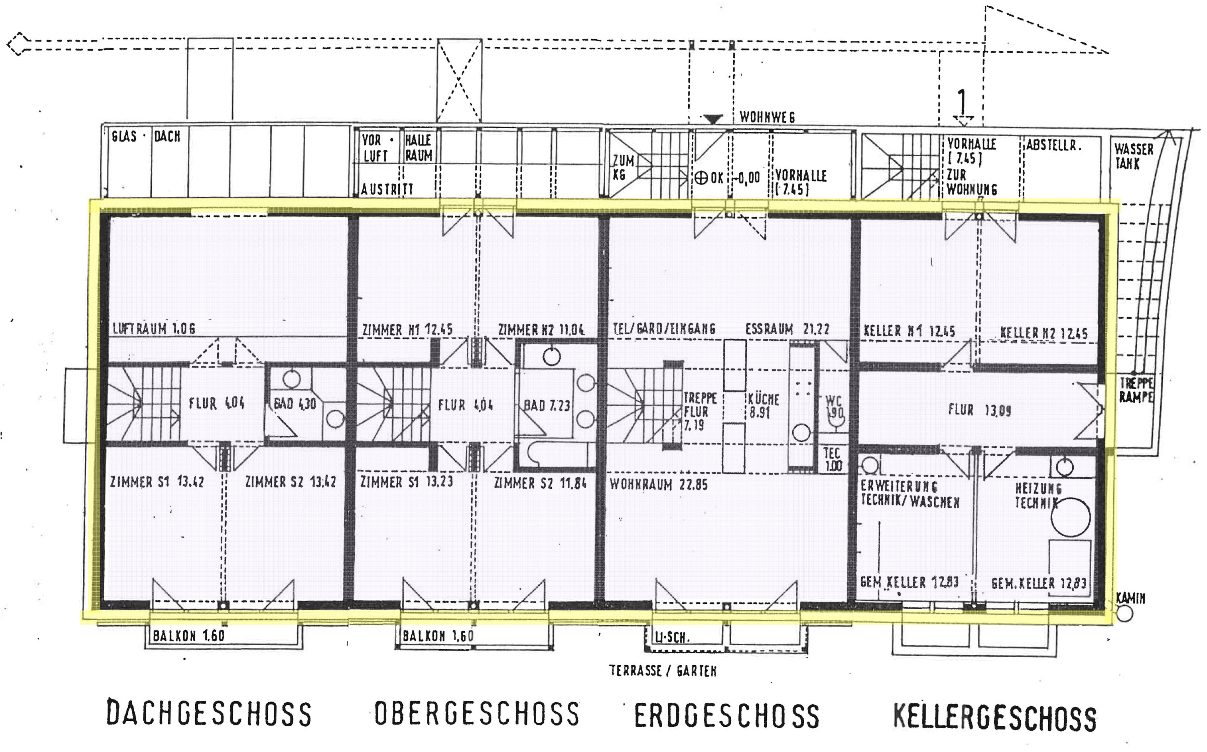

© Passive House Institute

5. Konstruktion der Bodenplatte

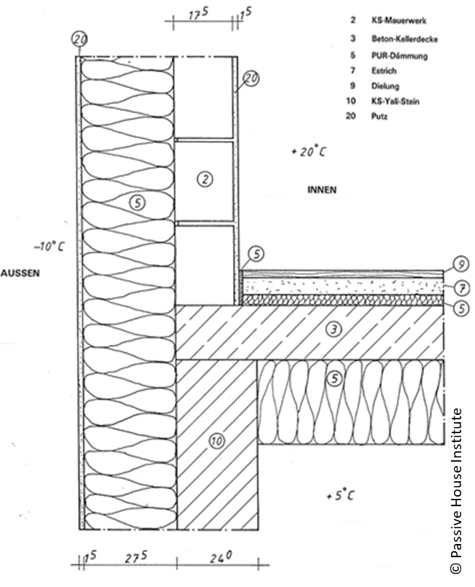 | Um die konstruktiv bedingte Wärmebrücke gering zu halten, wird das Kellerwand-Mauerwerk mit einem Stein mit guter Materialdämmung (Porenbetonstein, Nr. ) abgeschlossen
 | 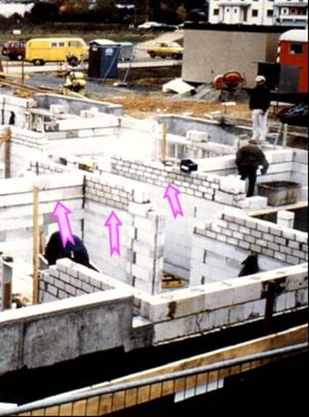

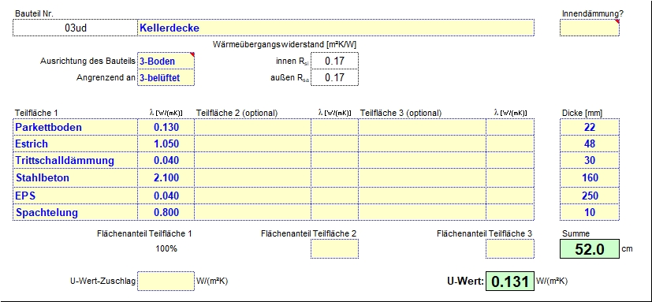

6. Konstruktion der Außenwände

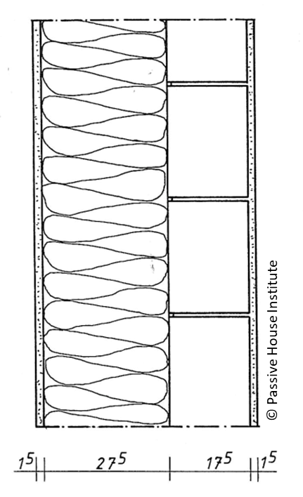 | Eine gemauerte Kalksandsteinwand (in der Regel 17,5 cm dick) ist innen mit Gipsputz verputzt. Außen ist ein zweilagiges Wärmedämmverbund-system mit einer Dämmdicke von 275 mm aufgebracht, das außen einen mineralischen Verputz aufweist.
 | 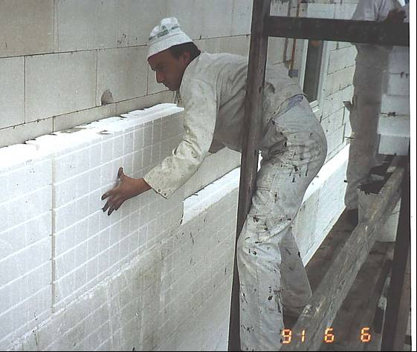

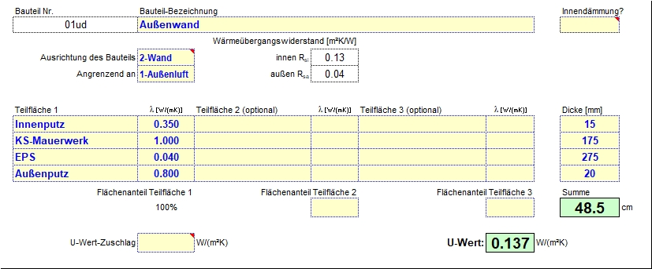

7. Konstruktion des Daches

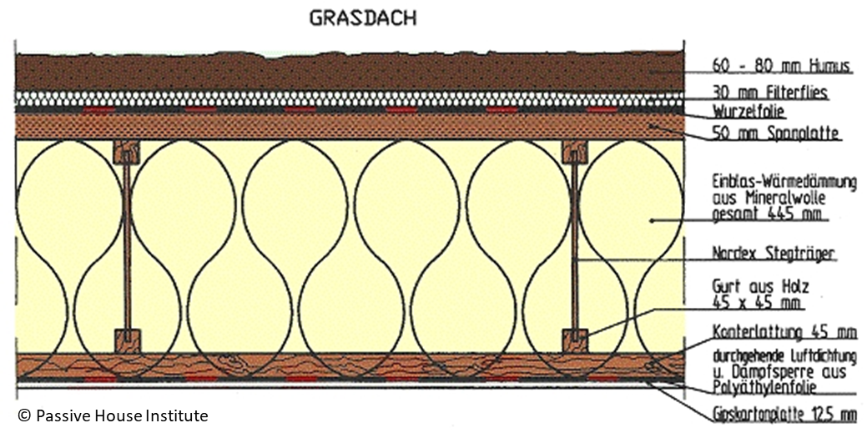
Der Grasdachaufbau liegt auf einer von Stegträgern abgetragenen Spanplatte. Der Achsabstand der Stegträger konnte mit 1,08 m gewählt relativ hoch werden. Zum Raum hin folgt eine Konterlattung (45 mm), die durchgehende Luft- und Dampfdichtung (Polyäthylenfolie) und eine Gipskartonplatte. | 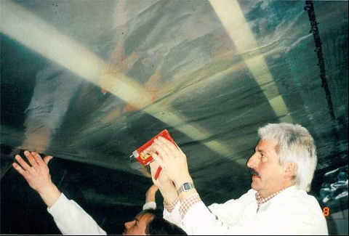

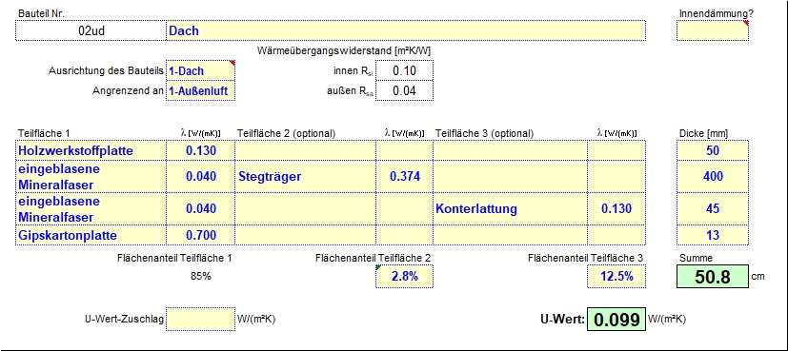

8. Fenster und Fenster-Einbau

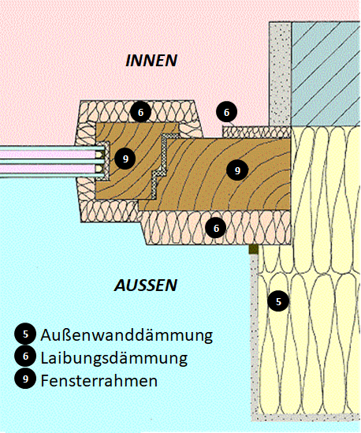
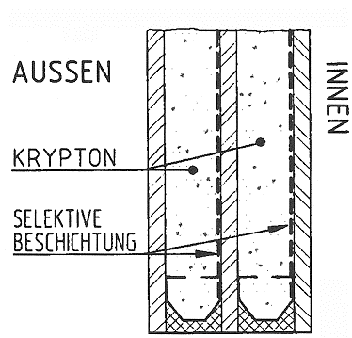
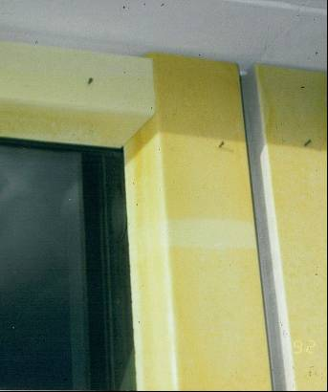

© Passive House Institute

Beschreibung der Fenster (rahmen)-Konstruktion, Hersteller | 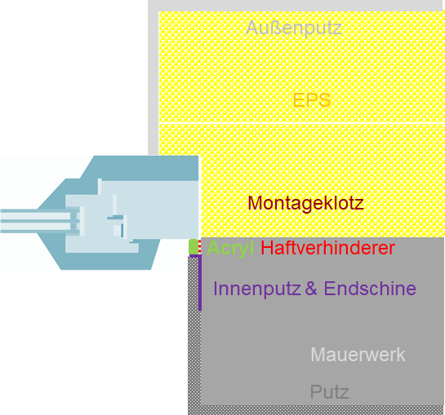  Eigenkonstruktion
Fabrikat Fenster (rahmen; Produktname) | Holzfensterrahmen mit Rahmendämmung aus Polyurethan-Integralschaumschalen (CO2-geschäumt, FCKW-frei).
Rahmen-U-Wert Uf | 0,59 W/(m²K)
Bauart der Verglasung | Krypton ausgefüllt; 4 | 8 | 4 | 8 | 4
Glas-U-Wert Ug | 0,70 W/(m²K)
g-Wert der Verglasung | 0,50

© Passive House Institute

9. Beschreibung der luftdichten Hülle

Der erste Drucktest wurde nach Fertigstellung der luftdichten Hülle am 24.5.1991 durch das Ingenieurbüro ebök durchgeführt.

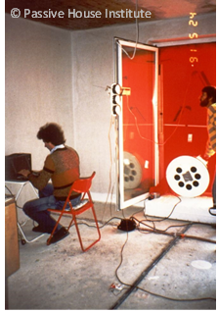 | Messung 50 Pa-Drucktest- luftwechsel n₅₀ h⁻¹  Haus 1 regulär 0,403  Haus 2 regulär 0,276  Haus 3 regulär 0,258  Haus 4 regulär 0,240  Haus 1, Haustür abgeklebt 0,253  Haus 3, ein Fenster im EG gekippt 12,886

Konzept Luftdichtheit
Wände: Innenputz
Bodenplatte: Beton
Verbindung Fenster: mit Putzendschiene + Haftverhinderer + Acrylfuge
Dach: Folienbahn
Verbindung Putz-Folie: Überputzes Streckmetall

Stoß von|gegen | Kellerdecke | Flügelrahmen | Blendrahmen | Außen-wand | Dach
Dach |  |  |  | Einputzen der Folie in Gipsputz | Verklebung d. Folien (Butylkautschuk  klebebänder)
Außen-wand | Gipsputz bis auf die Rohdecke gezogen |  | Putzendschiene mit Acrylatdichtmasse gegen Rahmen verfügt | Durch gehender Gipsputz
Blend-rahmen | Angeschraubte Dreiecksleiste mit Silikon verfugt | Lippendichtung

10. Lüftungsgerät
Um die Lüftungsverluste stark zu reduzieren, wurde eine balancierte Zu/Abluft-Anlage mit einem hocheffizienten Gegenstrom-Luft-Luft-Wärmetauscher eingesetzt. | 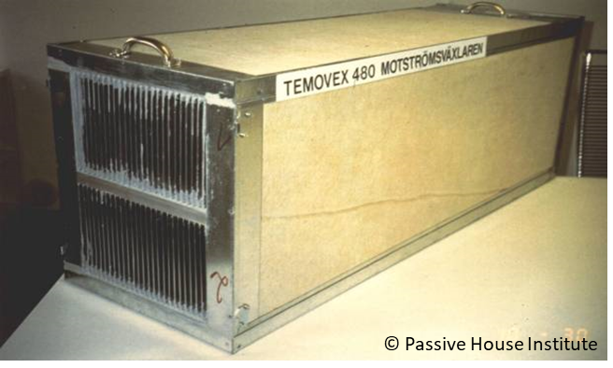

Fabrikat Lüftungsanlage | Eigenkonstruktion des PHI
effektiver Wärmebereitstellungsgrad | 82 %
Elektroeffizienz | 0,25 Wh/m³

11. Lüftungsplanung Kanalnetz

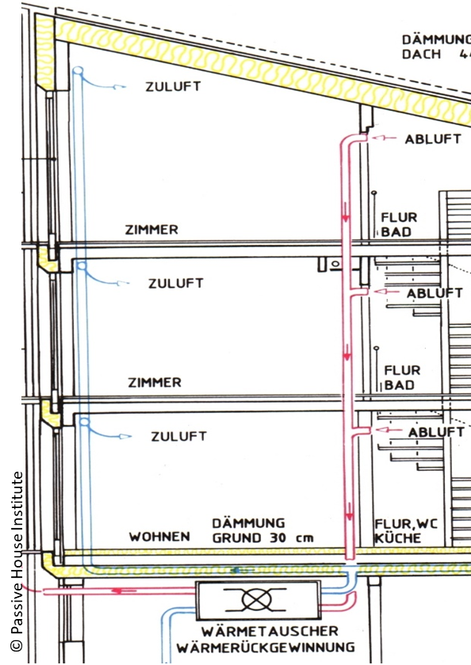 | Zulufträume sind alle Hauptauf-enthaltsräume (links in blau: Zuluftkanäle): Arbeitszimmer, Kinder-zimmer, Schlafzimmer, Esszimmer und Wohnzimmer.  Ablufträume sind Bäder, WCs und die Küche.  Die Überströmung erfolgt durch Überströmgitter in den Innentüren in den Flur und das Treppenhaus. Von dort über Überströmöffnungen über den Türen in die Feuchträume. Von hier wird die verbrauchte Luft über ein Abluftkanalnetz (auf dem Bild links in rot) zurück zum Wärmeübertrager gebracht.

12. Wärmeversorgung

Etwa 66% beträgt der solare Deckungsbeitrag der thermischen Flachkollektoren.
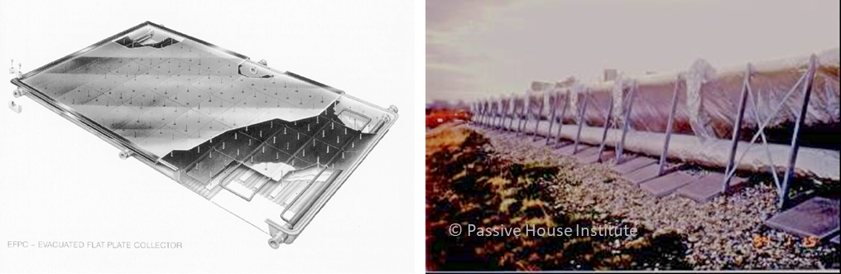
Die übrige Warmwasserbereitung und die Raumheizung erfolgt über einen zentralen Gasbrennwertkessel für alle vier Wohneinheiten gemeinsam. Dieser versorgt einen 1 m³ Trinkwarmwasserspeicher, in den auch die Solaranlage einspeist. Der Brennwertkessel ist mit einer Zeitsteuerung versehen (Winterbetrieb Anfang Dezember bis Mitte März; im Rest des Jahres nur Warmwassernachheizung, falls dies erforderlich ist.

13. Baukosten

Das Passivhaus Darmstadt Kranichstein wurde im Jahr des Baubooms nach der Wiedervereinigung (1991) gebaut. Die Zinsen waren damals sehr hoch, der Baukostenindex untypisch hoch.
Danach betrugen die reinen Baukosten (Kostengruppen 300 bis 400) 1825 €/m² das ist ein relativ hoher. Die baulichen Mehrinvestitionen für die Energieeffizienz lagen nach Militzer/Feist1999 bei Passivhaus-Mehrinvestitionen Kranichstein 292 €/m² oder etwa 16% der Baukosten.

14. Literatur
- [AkkP 5] Energiebilanz und Temperaturverhalten – mit Messergebnissen aus dem Passivhaus Darmstadt Kranichstein; Protokollband Nr. 5 des Arbeitskreises kostengünstige Passivhäuser, 1. Auflage, Passivhaus Institut, Darmstadt 1997
- [AkkP 13] Energiebilanzen mit dem Passivhaus Projektierungs Paket; Protokollband Nr. 13 des Arbeitskreises kostengünstige Passivhäuser, 1. Auflage, Passivhaus Institut, Darmstadt 1998
- [Ebel/Feist 1997] Witta Ebel und Wolfgang Feist: "Ergebnisse zum Stromverbrauch im Passivhaus Darmstadt Kranichstein" in "Stromsparen im Passivhaus"; Protokollband Nr. 7 zum Arbeitskreis Kostengünstige Passivhäuser; PHI; Darmstadt, 1997.
- [Feist 1988] Forschungsprojekt Passive Häuser; Projektziele - mit einem Kommentar des Autors zur 2. Auflage 1995, Institut Wohnen und Umwelt, Darmstadt, 1. Aufl. 1988, 2. Aufl. 1995
- [Feist 1993] Passivhäuser in Mitteleuropa; Dissertation, Universität Kassel, 1993
- [Feist/Werner 1994] Wolfgang Feist und Johannes Werner: "Gesamtenergiekennwert < 32 kWh/(m²a)"; Bundesbaublatt 2/1994
- [Feist 1997a] Wolfgang Feist, Tobias Loga: "Vergleich von Messung und Simulation" in "Energiebilanz und Temperaturverhalten"; [AkkP 5]; PHI; Darmstadt, Januar 1997.
- [Feist 1997b] Wolfgang Feist: "Der Härtetest: Passivhäuser im strengen Winter 1996/97"; GRE-Inform, 12/1997.
- [Feist 1997c] Wolfgang Feist: "Passivhaus Darmstadt Kranichstein - Planung, Bau, Ergebnisse", Fachinformation PHI 1997/4, 1. Auflage, 16 Seiten,
- [Feist 2000] Wolfgang Feist: "Erfahrungen objektiv: Messergebnisse aus bewohnten Passivhäusern"; in: Tagungsband zur 4. Passivhaus Tagung. Passivhaus Dienstleistung GmbH, 1. Auflage, Darmstadt 2000
- [PHPP 2007] Feist, W.; Pfluger, R.; Kaufmann, B.; Schnieders, J.; Kah, O.: Passivhaus Projektierungs Paket 2007, Passivhaus Institut Darmstadt, 2007
- [Rohrmann 1994] Bernd Rohrmann: "Sozialwissenschaftliche Evaluation des Passivhauses in Darmstadt"; Passivhaus-Bericht Nr. 11; Institut Wohnen und Umwelt; Darmstadt, September 1994.

15. PHPP-Ergebnisse

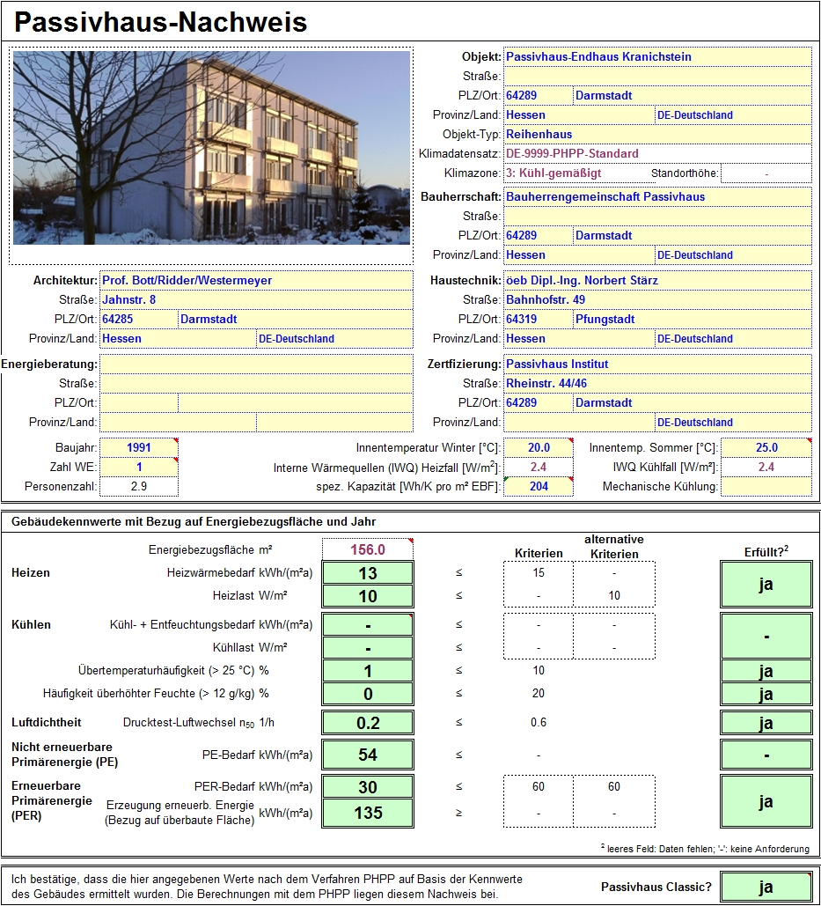
Zum Zeitpunkt des Baus des Passivhauses Darmstadt Kranichstein gab es noch kein Passivhaus Projektierungspaket (PHPP). Alle Analysen und Berechnungen wurden mit einem detaillierten dynamischen Simulationsprogramm (DYNBIL) durchgeführt. Erst später stellte sich durch Auswertung der Messergebnisse heraus, dass auch für Häuser dieser Qualitätsklasse eine Berechnung mit speziell angepassten Bilanzprogrammen noch möglich ist – das führte zur Entwicklung des PHPP [AkkP 13].

